电子自旋共振与铁磁共振

张鸿琳,2019012137

工物系工物90

【摘要】 本次实验，利用扫场法和谐振进行了电子自旋共振和铁磁共振实验，通过前者测定了朗德因子g，通过后者测定了朗德因子g，回磁比γ，弛豫时间τ，并测绘了P-B曲线。通过本次实验验证了理论的正确性，实验结果和理论吻合得很好。

【关键词】扫场法，谐振，电子自旋共振，铁磁共振，朗德因子

1引言

1925年G.E.乌伦贝克和S.A.古兹密特受到泡利不相容原理的启发，分析原子光谱的一些实验结果，提出电子具有内禀运动——自旋，并且有与电子自旋相联系的自旋磁矩。1944年前苏联的扎伏依斯基首次观察到电子顺磁共振（Electron Spin Resonance,ESR）现象，随后电子顺磁共振逐步被用于科学研究。

ESR的特性被用于多种领域的探测工作，如利用电子自旋公兴镇法测定物体年限，填补了铀法和14C法的部分空缺，同时还有固态物理领域，辨识和定量自由基分子（带有不成对电子），以及生物造影方面，因为自由基一般在正常生物环境中不会以高浓度存在。[1]

铁磁共振（Ferromagnetic Resonance,FMR）在1911年由V.K.Arkad'yev在[铁磁性](https://baike.baidu.com/item/%E9%93%81%E7%A3%81%E6%80%A7)材料中观察到UHF辐射的吸收时被发现。FMR的定性解释以及来自Arkad'yev的结果的解释是由Ya提出的。

铁磁共振与电子自旋共振、核磁共振一样逐渐发展成为研究物质宏观性能和用以分析其微观结构的有效手段。

本次实验主要利用这两个实验结合理论测算朗德因子g，验证理论与实际的吻合程度，同时在铁磁共振实验中，利用数据描绘P-B曲线的大致走向，并计算回磁比γ以及估算弛豫时间。

2 实验

2.1电子自旋共振

利用体效应振荡管产生（频率范围在8.6-9.6 GHz）的微波，在矩形波导管（a=（22.86±0.07）mm，b=（10.16±0.07）mm）中传播，经过隔离器、频率计，并由衰减器调节功率后，通过环形器调节微波流向，微波通过单螺调配器进入反射式谐振腔，利用频率计测出微波频率后，将DPPH样本（含有一个未成对电子）置于磁场较强的位置并调节谐振腔长，利用检测系统探测从谐振腔泄露的微波强度，当强度达到极小值时，腔内即发生谐振，此时使用扫场法，即利用电磁铁在样本上同时加上稳恒磁场和正弦交流磁场（扫描电场），调节稳恒磁场大小，直到发生共振现象，观察共振线宽，并利用此时的频率和磁场大小数据即可求出朗德因子g。

2.2铁磁共振

利用与上面实验一样的微波源，选择与谐振腔长(193.5 mm)对应的频率（使之能够谐振），经过隔离器、频率计，并由衰减器调节功率后，微波进入传输式谐振腔，并连入检测装置，将样品放入谐振腔磁场强度最大处，加入电磁铁产生的稳恒磁场，找到共振磁场后，在其附近调节磁场大小，逐点绘制P-B曲线，并求出朗德因子g，回磁比γ以及弛豫时间τ。

3实验结果与分析

3.1实验结果

3.1.1电子自旋共振

实验中，调节微波源频率为9.142 GHz，由公式：

$λ_{g}=\frac{λ}{\sqrt{1-{\left(\frac{λ}{2a}\right)}^{2}}}$ (1)

结合前面给出的a=（22.86±0.07）mm，可以得到 $λ_{g}$ =4.703 cm，相应地，根据该波长，调节样本位置、谐振腔腔长以及单螺调配器，使其达到谐振状态，此时相当于样本处于稳定的微波环境中。

根据电子自旋的相关理论，电子自旋磁矩在外加磁场中的能量分裂为两个能级，当且仅当外加电磁波能量恰好满足两个能级之差，才会发生跃迁现象，此时微波被样品吸收，而能级之差与外加磁场大小相关，所以当固定微波频率，而改变外加磁场大小，最终会产生共振吸收现象，由于逐点变化时现象很难观察，所以在稳恒磁场基础上加上正弦变化的交流磁场，以此扩大搜索范围，提升搜索效率，这被称为“扫场法”。

所以在调谐后，给样本加上稳恒磁场和交流磁场，再逐渐变化稳恒磁场大小，直到发现扫场范围内出现共振吸收现象，示波器图像如下：

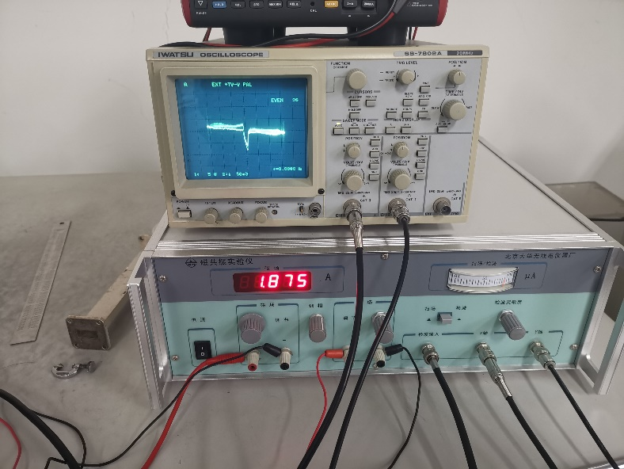

由图像可以看出，当磁感应强度达到某一值时，检测器收到的信号强度突降，所以可以判断出，在这个扫场范围内存在使得样本能够吸收9.142 GHz微波的磁场。

但是图像并非完全像理论预期那样为线谱，而是有一定展宽，这是由于存在弛豫过程，根据布洛赫的理论，电子吸收微波能量并非瞬时完成，而是逐渐进动，也就是存在弛豫时间，这导致当磁场达到共振所需磁场后，微波能量被吸收的现象要延迟一段时间才会被观测到，同理，当磁场不满足共振条件后，电子也不会瞬时回到基态，这也就是图中存在线宽的原因，而弛豫时间还会影响线型和饱和。

出现共振现象后，再调整稳恒磁感应强度，使图像最低点位于中央，此时稳恒磁感应强度即等于达到共振时的所需外加磁场磁感应强度，由图可看出电磁铁中为产生稳恒磁场而通入的电流大小为1.875 A，由实验室给出的公式：

$B=0.1572I+0.0188$ (2)

可以得到磁感应强度为*B*=0.31355 T，再由达到电子自旋共振的条件：

$2πf=g\frac{ⅇ}{2m}B$ (3)

其中e为电子电荷量，m为电子质量，进而可以得到朗德因子g=2.08316，而朗德因子g的真值为2.002319304402，相对误差大小为4.037%，实验结果与理论比较好地相符，误差分析见“实验分析”。

3.1.2铁磁共振

将上面电子自旋共振实验的环形器之后部分去掉，换为传输式谐振腔，并接入检测装置，由于透射式谐振腔的腔长无法调节，所以需要设置微波源的微波频率，保证谐振腔谐振条件（腔长为波长整数倍）能够达到，此时加入外磁场后，在磁场作用下，铁氧体磁矩发生进动，直到磁矩方向与外界磁场方向相同，而加上交变磁场（微波）后，磁矩克服阻尼，能够保持进动，也就是发生了共振吸收，需要满足条件：

$ω=γB_{0}=\frac{gμ_{B}}{ℏ}B_{0}$ (4)

其中 $ω$ 为微波角频率，γ为回磁比，g为朗德因子， $μ_{B}$ 为玻尔磁子，由此关系，测得铁磁共振发生时，对应的微波频率以及相应的磁感应强度，就可以得出朗德因子g和回磁比γ。

实验时，调谐后，加上电磁铁，利用电磁铁同时给样品加上稳恒磁场和交变磁场，并不断变化稳恒磁场的值，直到检测装置的示波器上出现明显共振图样，则关闭交变磁场，在共振磁场附近，变化磁感应强度值，记录相应的检测装置测出的微波功率，由此可以绘制P-B曲线。

本次实验，经测量，传输式谐振腔长为193.5mm，利用公式(1)计算并经过调节，得出微波频率为9.091 GHz，并且在示波器出现共振现象后，关闭扫场，调节电磁铁电流，得到以下数据：

表1 铁磁共振实验数据

|  |  |  |  |
| --- | --- | --- | --- |
| 电磁铁电流（A） | 检测装置电流（μA） | 电磁铁电流（A） | 检测装置电流（μA） |
| 1.821 | 170 | 1.886 | 22 |
| 1.833 | 168 | 1.889 | 72 |
| 1.842 | 164 | 1.892 | 110 |
| 1.851 | 160 | 1.896 | 131 |
| 1.855 | 158 | 1.899 | 144 |
| 1.864 | 148 | 1.905 | 158 |
| 1.873 | 108 | 1.910 | 162 |
| 1.880 | 22 | 1.984 | 170 |
| 1.883 | 2 |  |  |

由实验室给出的公式(2)，将上述数据处理后（已知微波功率和检测装置测得电流成正比，但具体关系未知，所以未进行处理），作图（P-B图）如下：

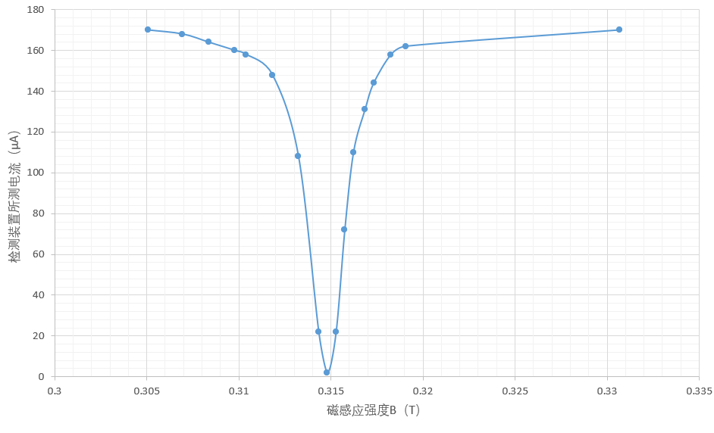

图1检测到的电流随磁感应强度B变化的曲线

由上图可以看出，当磁感应强度达到0.3148 T时，发生铁磁共振现象，同时也是由于存在弛豫过程，所以也有一定共振线宽，弛豫时间由下面公式给出：

$τ=\frac{2}{γΔB}$ (5)

由公式(4)，可以由测得的微波频率和共振时磁感应强度，求得朗德因子为g= $\frac{2πfℏ}{B_{0}μ_{B}}$ =2.063316，回磁比为γ= $\frac{2πf}{B_{0}}$ =1.8145× ${10}^{11}$，而回磁比的真值，由公式(4)可得 $γ=\frac{gμ_{B}}{ℏ}$ =1.76085944× ${10}^{11}$，而计算弛豫时间需要 $ΔB$，首先由公式：

$P_{1/2}=\frac{2P_{0}P_{r}}{P_{0}+P_{r}}$ (6)

由于P∝I，故而可求得 $I_{1/2}=\frac{2I_{0}I_{r}}{I_{0}+I_{r}}$ =3.9535μA，再结合图1可以得出 $ΔB$ ≈2.5907× ${10}^{-4}$ T，进而得到弛豫时间为 $τ=4.25462×{10}^{-8}$ s。

朗德因子g的相对误差大小为3.0463%，回磁比γ的相对误差大小为2.956%，实验结果与理论预测较好地符合，具体分析见“实验分析”。

3.2实验分析

3.2.1影响电子自旋共振实验结果的因素分析

实验中测得的朗德因子g相对真值偏高，可能的误差来源如下：

* 实验室给出的一些数据可能不够准确，比如电磁铁电流与磁感应强度的对应关系，这可能导致最后计算所得朗德因子g产生误差，由于测量值偏高，所以可能是根据公式得出的磁感应强度比实际值低
* 谐振式频率计测量产生的误差也可能造成最终朗德因子的误差，因为本身微波源显示的频率不准确，所以需要用频率计测定，如果频率计测定的频率偏高，那么计算出的朗德因子也会偏高

3.2.2对铁磁共振实验的结果及其影响因素的分析

铁磁共振实验中的数据较多，其中朗德因子g与回磁比γ与真值误差较小，而由P-B曲线计算得到的弛豫时间可能误差较大，因为在计算 $I_{1/2}$ 时，*I*的最大值为170μA，最小值却仅为2μA，计算所得的 $I_{1/2}$ 仅为3.9535μA，十分靠近P-B曲线的靠下部分，而曲线靠下部分斜率较大，由此根据交点计算 $ΔB$ 不太精确，一部分原因是是曲线由一系列点平滑连接而成，不十分准确，另一部分原因是交点间距很小，这些都会导致较大误差，所以本实验的弛豫时间或许仅有其数量级有一定参考意义。

同时测绘P-B曲线时的功率（未换算的检测装置电流大小）跨度较大，最小的电流大小接近0，假如排除实验操作的问题，有可能是电流表示数问题，同时还发现，整个实验装置比较敏感，在调整磁感应强度测微波功率大小时，如果记录时间较长，则很容易发生共振点偏移的现象，经老师提醒，主要是由于微波源的输出微波频率的漂移，这也有是直接导致记录的数据误差的重要原因。

而对于朗德因子g和回磁比γ来说，上述因素的影响很小，因为只需确定发生铁磁共振时的磁感应强度和微波频率，即使发生一定偏移，对结果的影响相对较小。

4结论

本次实验，主要使用扫场法，确定共振点所在范围，进一步确定共振点，从而得到实验数据。其中分为两个实验：利用电子自旋共振的原理，测定了朗德因子g；利用铁磁共振也测定了朗德因子g和回磁比γ，弛豫时间τ，并绘制了P-B曲线。

此实验为验证性实验，验证了电子自旋共振和铁磁共振的理论正确性，同时具有一定启发意义，本次实验中并未直接接触样品，但是利用磁场和微波对样品的一些属性进行了检测，所以电子自旋共振和铁磁共振的原理可以广泛用于某些不宜直接接触来检测的物体的探测和属性分析。

我认为本次实验仍需改进的地方是铁磁共振实验中P-B的曲线绘制部分，由该曲线进一步得出的弛豫时间没有参照范围，很难确定是否合理，如果能确认扫场的频率，或许可以利用布洛赫方程估算出弛豫时间，从而互相验证。另一方面，电子自旋共振的实验数据太少，所以体会没有很深刻，如果可以加入几组对比实验，比如加入没有未成对电子的样品或者未成对电子更对的样品和DPPH的结果进行对比，或许实验的内容会更丰富，同时也可以加入利用布洛赫方程估算弛豫时间的内容，从而可以与之后的铁磁共振实验进行更全面的比对。

**参考文献**

[1]佚名.电子自旋共振原理及其应用[J].大庆师范学院本科生毕业论文,2014,3-5.

[2]何元金,马兴坤.近代物理实验[M].北京:清华大学出版社,2003.